Holidays
At the end of this lesson, you will be able to discuss holidays and request information on specific activities. To reach this objective, you will discuss national holidays in Korea, express wishes for holidays, and talk about outdoor / indoor leisure activities.

Discuss Holidays

• Discuss national holidays in Korea
• Express wishes for holidays
• Demonstrate the salutations and toasts customarily spoken at formal social events

Request Information on Specific Activities

• Discuss Korean holidays
• Plan future holiday activities
• Discuss outdoor/indoor activities
• Ask about leisure activities in Korea
• Talk about last weekend and yesterday
pages 66-76

GRAMMAR NOTES
pages 77

VOCABULARY
Pages 78-79
INTRODUCTION

CULTURAL
NOTES
pages 80-82

APPLICATION
ACTIVITIES
pages 83-88

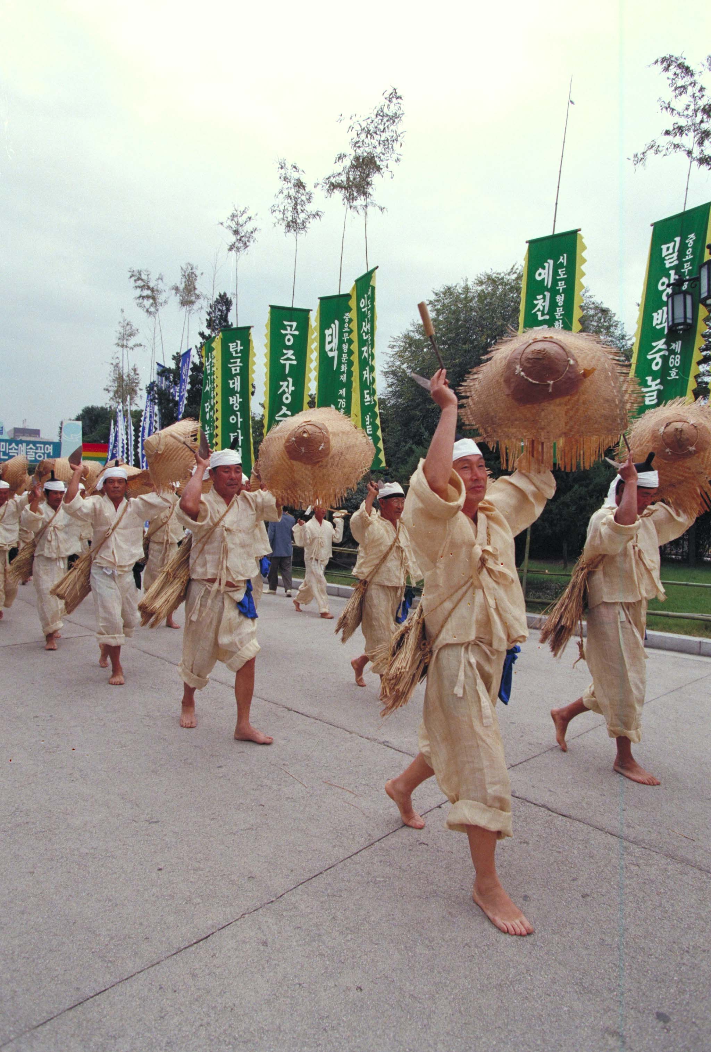

SKILL ENHANCEMENT
pages 89-93

HOMEWORK
pages 94-98


Tip of the Day

"Thuck-Guk" (떡국) and "Song-Pyoun" (송편)
There are two big traditional holidays in Korea. One is 설날 and the other is 추석. 설날 is the New Year's Day of the lunar calendar and추석is the Thanksgiving Day of Korea. On설날, people have rice-cake soup in the morning, which is called떡국, and after having a bowl of 떡국, they usually say that they are one year older. Sometimes, people eat two bowls of 떡국 and joke that they are now two years older, but in all actuality they are only one year older. On 추석, all Koreans eat some rice cakes steamed on a layer of pine needles and they refer to the rice cake as송편. There are two different kinds of 송편. One has sesame inside of the cake and the other one has beans in it.

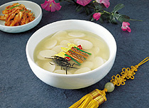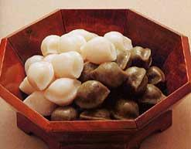

떡국 송편

INTRODUCTION

INTRODUCTION

Read the following dialogue between David and Mr. Choi. They are talking about their plans for the Lunar New Year. Then, answer the questions below.

데이빗: 최민수씨, 이번 설날에 고향에 가세요?
최민수: 예. 가서 부모님께 세배도 드리고, 조카 녀석들 세뱃돈도 좀 줘야지요.
데이빗: 명절 때마다 꼭 고향에 내려가나요?
최민수: 가능하면 꼭 가려고 노력하는데, 지난 추석에는 일 때문에 못 갔어요. 데이빗씨는 계획이 어떻게 되세요?
데이빗: 저는 특별한 계획은 없어요. 그냥 가족들과 함께 야외로 놀러 갈까 생각중이예요.
최민수: 그럼 우리 고향에 놀러 오시겠어요? 오시면 저희 어머님의 기가 막힌 떡국도 맛볼 수 있고, 함께 윷놀이도 할 수 있는데요.
데이빗: 고맙지만 사양하겠어요. 오랫만에 가족, 친지분들과 좋은 시간 보내세요.
최민수: 이번에 오셔서 제게 세배하시면 세뱃돈으로 만원이나 드리려고 했는데……(농담)
데이빗: 그래요? 저는 민수씨가 저에게 세배하면 2만원 드릴께요. (농담)
최민수, 데이빗: 하하하…(웃음)
최민수: 데이빗씨도 세배는 어른들에게만 드린다는 걸 아시네요.
데이빗: 물론이죠. 그 정도는 저도 알아요. 돌아올 때 송편이나 좀 가져다 주세요.
최민수: 송편은 한가위 때 먹는 떡이예요.
데이빗: 아, 맞아요. 제가 잠깐 혼동했어요. 추석 때 송편 먹고, 강강술래하지요?
최민수: 예. 올 추석에 강강술래나 같이 하지요.
데이빗: 그럴까요? 그때가 기다려지는데요.
최민수: 어쨌든, 새해 복 많이 받으세요.
데이빗: 민수씨도요.

Scenario1 Exercise

1. 최민수 씨는 설날에 어디를 갑니까?
a. 고향
b. 야외
c. 세배

2. 설날에 무엇을 먹습니까?
a. 송편
b. 떡국
c. 윷놀이

Lesson Scenario 1 – Lunar New Year

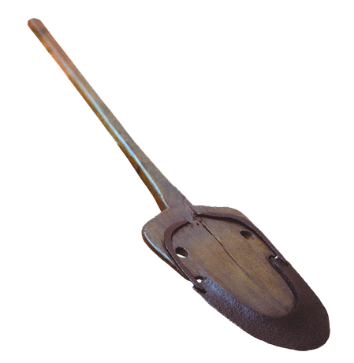

Exercise 1

Create Korean sentences using the words in the box below. Try to use several of the words together in one sentence. The student who uses the most words will win.

Example 1: 명절, 고향

나는 명절때마다 고향에 내려가서 어릴적 뛰어놀던 들판에 앉아 추억에 잠기곤 합니다.

Example 2: 송편

나는 콩이 들어있는 송편보다 깨가 들어있는 송편이 더 맛있읍니다.

Exercise 2 (Group Work)

The following passage is an entry from the diary of Mi-Sun. Read it and answer the questions below, in Korean. Then, discuss the entry, in Korean, within your group.

(1) 한국의 설날은 왜 2월 5일 입니까?
명절, 설날, 추석, 윷놀이, 강강술래, 송편, 떡국, 고향, 세배, 세뱃돈, 한가위
2000년 2월 4일 날씨: 맑음

내일은 기다리던 음력설, 구정이다. 어머니께서는 음식준비에
한참이셨고, 아빠는 오늘 내게 새 한복을 사다 주셨다. 나는 설날이 참 좋다. 맛있는 음식도 많이 먹을 수 있고, 세뱃돈도 두둑하게 생기기 때문이다. 또한 재미있는 윷놀이도 할 수가 있다. 내일이면 나이도 한 살 더 먹게 되니, 보다 의젓하게 행동해야겠다.

INTRODUCTION

(2) 미선이는 왜 설날을 좋아 합니까?

(3) 미선이는 왜 내일이면 나이를 한 살 더 먹게 된다고 했습니까?

Exercise 3 (Group Work)

Review the passages below that discuss four traditional holidays in Korea and decide which one is most interesting for you. Afterwards, explain your choice to the rest of the class, in Korean.

설날
설날은 새해의 첫날로 원단 혹은 세수라고도 한다. 섣달 그믐 저녁부터 복을 기원하고 잡귀를 막는 의미로 복조리, 갈퀴, 체 등을 벽에 걸고 새해맞이 준비를 한다. 설날 아침에는 '설빔'이라 하여 새옷을 마련해 입고 정성껏 준비한 음식으로 조상에게 차례를 지낸다. 차례를 지낸 후 어른들께 새배를 드리는데, 절을 받은 어른들은 덕담을 하거나 아이들에게 세배돈을 준다.

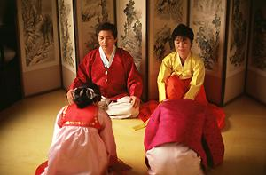 <세배>

차례는 떡국으로 지내는데 떡국을 먹었다는 것은 나이를 한 살 더 먹었다는 의미가 된다. 또한 세주라 하여 데우지 않은 찬 술을 마시는데, 이 술을 마시면 질병을 앓지 않는다고 하며 봄을 맞이하는 뜻이 들어 있다. 또한 가족과 친지들이 모여 윷놀이, 널뛰기, 연날리기, 잣치기, 제기차기 등의 놀이를 즐긴다.

INTRODUCTION

INTRODUCTION

정월대보름

음력 정월 15일인 대보름에는 풍요를 기원하며 농사와 관련된 많은 행사들이 벌어진다. 아침 일찍 한해의 안녕과 무병을 기원하며 '부럼'을 까고, '귀밝이술'을 마신다. 또한 쌀, 찹쌀, 팥, 콩, 수수를 넣어 오곡밥을 지어먹으며 여러 가지 나물을 김에 싸먹는다. 그런가 하면 더위먹지 않고 여름을 보내기 위해 이른 아침 친구에게 찾아가 이름을 불러 대답하면 '내 더위 사가라'고 말한다.
농사가 잘 되길 기원하며 마을 사람들이 모여 제사를 지내거나 줄다리기, 지신(地神)밟기, 차전(車戰)놀이 등을 벌인다. 그런가 하면 한 해의 나쁜 재앙을리 보내는 의미로 하늘에 연을 날려 보내고, 달이 뜰 무렵엔 둑에 불을 질러 잡귀와 해충을 쫓거나 쥐불놀이를 하고 달을 보며 1년의 행복을 기원하기도 한다.
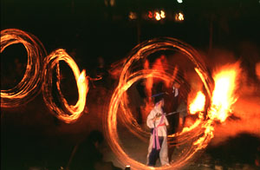 <쥐불놀이>

단오

음력 5월 5일은 단오로 수리(戌衣) 또는 천중절(天中節)이라고도 하며, 차례를 지내고 새옷을 입고 하루를 즐겁게 보낸다. 쑥떡을 만들어 먹거나 재액을 쫓기 위해 쑥을 문 옆에 세워두며, 이날 뜯은 쑥과 익모초는 병에 특효가 있다고 알려져 있다. 또한 창포물에 머리를 감거나 세수를 하는데 이렇게 하면 머리결에 윤기가 나고 건강에 좋다고 한다. 여성들은 창포의 뿌리로 비녀를 만들어 머리에 꽂기도 한다. 이 날의 큰 행사들은 주로 밖에서 이루어지는데, 남자들은 모여서 씨름을 하고 여자들은 그네뛰기를 하며 흥겹게 보내는데, 여러 지방에서 열리는 단오제 중 대표적인 것으로 강릉단오제가 있다.

INTRODUCTION

추석

음력 8월 15일인 추석은 추수를 감사하며 새로운 삶을 준비하는 즐거운 명절로, 중추(中秋) 또는 '한가위'라고도 한다. 아침에 일어나면 먼저 추석빔이라 하여 새옷이나 깨끗한 옷으로 갈아입고, 햇곡식으로 떡과 술을 만들어 조상에게 차례를 지낸다. 집에서 차례를 지낸 뒤 간단히 제수를 준비하여 성묘(省墓)를 간다.

추석에 먹는 대표적인 절식으로는 햅쌀에 햇콩과 햇밤 등을 넣어 만든 송편이 있다. 이외에도 밤, 대추, 감, 배, 사과 등 과일이 풍성하여 마음까지 풍요로워지는 때이다. 이날은 마을에서 거북이놀이, 소맥이놀이, 사자놀이, 강강술래, 줄다리기 등을 하고 술과 음식을 들며 하루를 즐긴다.

<강강술래>
Exercise 4

Read the following dialogue between David and Mr. Choi and answer the questions below. They are discussing the traditional Korean day,정월 대보름. Class discussion, in Korean, will follow.

Choi: 데이빗씨, 어제 왜 결근했어요?
David: 예? 어제 공휴일 아니었어요?
Choi: 어제가 무슨 공휴일이예요?
David: 어제 정월 대보름 이었잖아요.
Choi: 데이빗씨, 정월 대보름은 명절이기는 하지만 공휴일은 아니예요.
David: 무슨소리예요, 명절과 공휴일이 다른거예요?
Choi: 예, 모든 명절이 다 쉬는 날은 아니예요. 설날과 추석같은 명절에는 쉬지만, 정월대보름이나 단오같은 명절은 공휴일은 아니예요.
David: 그렇군요.

(1) 데이빗씨는 어제 왜 결근을 했나요?

(a) 몸이 아팠기 때문에.
(b) 어제는 공휴일이었기 때문에.
(c) 정월대보름을 명절로 착각했기 때문에.
(d) 정월대보름을 공휴일로 착각했기 때문에.

(2) 다음중 공휴일이 아닌것은?

(a) 한가위
(b) 설날
(c) 단오
(d) 식목일

(3) 다음중 올바른 문장은?

(a) 모든 명절은 공휴일이다.
(b) 모든 공휴일은 명절이다.
(c) 모든명절이 다 공휴일인 것은 아니다.
(d) 어떤 명절도 공휴일은 아니다.
Exercise 5 (Group Work)

The class will be divided into two groups. Discuss each Korean holiday below with your group members and answer the following questions, in Korean. Then, share the information you gather with the other group.

(1) 위에서 공휴일을 찾아 나열하시오.

(2) 위에서 명절을 찾아 나열하시오

(3) 명절과 공휴일의 차이점은 무엇입니까?

INTRODUCTION

설날, 추석, 어버이날, 어린이날, 현충일, 단오, 정월대보름, 석가탄신일, 제헌절, 성탄절, 광복절, 삼일절, 개천절, 국군의날, 동지, 스승의날.

Tip of the Day

There are two New Year’s Days in Korea. One is January 1st of the Solar Calendar (신정), and the other is January 1st of the Lunar Calendar (구정). In general, New Year’s Day is구정, not 신정. In Korea, they just take one day off for 신정, but they take a three day holiday for 구정.

INTRODUCTION

Exercise 6

Read the following paragraph about the Lunar New Year and answer the questions below. Active class discussion, in Korean, will follow.

(1) 위의 문장이 나타내고자 하는 뜻은 무엇입니까?
(a) 설날에는 고마운 분들에게 선물을 해야 한다.
(b) 어른들은 차례를 지내고, 젊은이들은 쉬어야 한다.
(c) 요즈음 젊은이들은 전통적인 설의 의미를 잊고 살아가고 있어서 안타깝다.
(d) 설날과 같은 명절은 쉴 수 있다는데 의미가 있다.

(2) 위의 문장의 "어른"을 가장 잘 표현한 것은 다음 중 무엇입니까?
(a) 전통을 중요시 여기는 사오십대 이상의 사람들
(b) 만 20세 이상의 성인
(c) 설날이면 꼭 선물을 하는 18세 이상의 성인
(d) 설날이면 쉬기를 원하는 많은 젊은이들

설날에는 차례도 규격 맞추어 지내고 고마운 분들에게 선물도 해야 하는 것 아니냐고 생각하기 마련인데 어른들 생각에 그치는 것 같습니다. 요즈음 많은 젊은이들은 설날을 일단 쉴 수 있다는 데 의미를 두고 있습니다.

Exercise 7

Create complete sentences, in Korean, with the following words in parentheses. Share them with the rest of the class.

Example:
(설날, 덕담, 어른들, 세배)
설날에는 어른들께 세배를 드리고 덕담을 듣는다.

(1) (설날, 조카, 세뱃돈, 덕담)

(2) (설날, 즐겁다, 윷놀이, 가족)

(3) (추석, 과일, 예년, 비싸다)

(4) (건국, 경축일, 축하, 개천절)

(5) (탄생, 크리스마스, 축하)
Exercise 8 (Pair Work)

With your partner, read the following article about the price of some fruits needed in a sacrificial rite and discuss the questions below, in Korean. Then, share your opinion about the article, in Korean, with the rest of the class.

(1) 과일 값이 큰 폭으로 오른 이유는 무엇입니까?

(2) 추석날짜가 매년 바뀌는 이유는 무엇입니까?

(3) 정부가 농수산물 비축분을 풀기로 한 이유는 무엇입니까?

(4) 명절과 물가와는 어떤 관계가 있습니까?

INTRODUCTION

추석을 앞두고 지금 배 한 개 값이 9,000원, 사과 1개에 2,000원 남짓합니다. 햇과일 가격으로 치부하기에는 웬만한 식사 한 끼보다 훨씬 비쌉니다. 추석이 예년보다 열흘 이상 빨라지면서 제수용 과일이 제때 익지 않았기 때문입니다. 이렇게 제수용품 가격이 들먹이자 정부는 다음 달 9일까지를 특별 대책 기간으로 정하고 농수산물 비축분을 풀기로 했습니다.

Lesson Scenario 2 - Weekend
The following passage is about weekend leisure activities. Read it carefully and discuss with a partner, in Korean, what you do on the weekends for fun.

평소에는 시간이 없어서 하고 싶은 일이 있어도 마음대로 못한다.
그러나 주말이 되면 편한 마음으로 이 일 저 일을 할 수 있다.
토요일 이나 월요일이 공휴일이면 연휴가 되어서 더 좋다. 다른 때보다 자기 시간을 많이 가질 수 있기 때문이다.

주말을 보내는 방법은 사람에 따라서 다르다. 어떤 사람은 독서나 음악 감상을 하면서 조용하게 지내기도 하고 어떤 사람은 고궁이나 박물관, 또는 미술 전람회를 찾기도 한다. 산이나 들로 나가서 자연을 즐기다가 오는 이도 있고 집안일이나 운동을 하면서 하루를 보내는 이도 있다.

오래간만에 친구들과 만나서 함께 영화를 보는 것, 분위기 있는 다방에 가서 이야기 꽃을 피우는 것, 그런 것도 주말에 맛볼 수 있는 재미 중의 하나이다.

무엇보다도 즐거운 것은 주말 여행을 떠나는 일이다. 여행은 사람들에게 잊을 수 없는 추억을 만들어 준다. 새로운 곳에 가서 보고 듣고 느끼는 것, 그것은 산 경험이고 즐거움이다.

주말은 우리 생활에 새 힘을 준다. 주말이 없다면 우리는 어디에서 살아 가는 힘을 얻을 수 있을까?

INTRODUCTION

Exercise 9

Create sentences, in Korean, using the words in the box below. Try to use several of the words together in one sentence.

Example: 주말, 등산

나는 주말이면 북한산에 등산을 간다.

주말, 등산, 음악감상, 전람회 감상, 운동, 집안일, 여행, 영화감상

Lesson Scenario 3 – Trip
Mr. Lee and Mr. Kim discuss what types of vacations they enjoy. Read the dialogue below and then talk about your dream vacation with a partner, in Korean.

Lee: 주말 여행은 어떠셨습니까?
Kim: 좀 멀기는 했지만 경치도 아름답고 구경할 것도 많아서 아주 좋았어요.
Lee: 그 근처에 있는 섬이 관광지로 유명하다고 하던데 가 보셨어요?
Kim: 아니오, 시간이 없어서 못 가 봤어요. 명희 씨는 요?
Lee: 저도 말로만 들었어요. 언제 한 번 가 보고 싶어요.
Kim: 그럼, 신혼여행 때 가도록 하시죠 뭐.

Exercise 10

Imagine you are at the office with your work colleagues. Ask and answer questions about your weekend activites, in Korean.

Example :

A:주말을 어떻게 보내셨어요?
B: 예, 여의도에 놀러 갔었어요.

INTRODUCTION

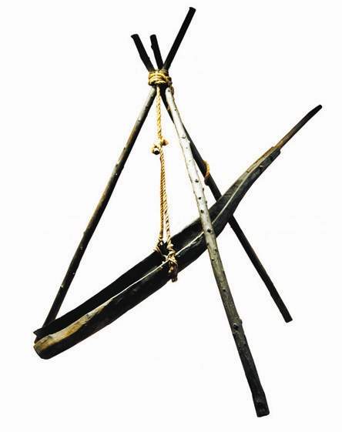

The Dative Postposition (여격조사): to (a person), -에게, -께

Use -에게 for a person of the same age or younger.
Use -께 for a senior or a higher officer.

Example:
나는 조카에게 세뱃돈을 주었다.
나는 부모님께 세배를 드렸다.

GRAMMAR NOTES

Exercise 1

Translate the following sentences into Korean.

(1) My old friend gave a birthday gift to me.

(2) I wrote a letter to my mother.

(3) A beautiful lady spoke to me.

(4) My instructor lectured us on a Korean traditional holiday today.

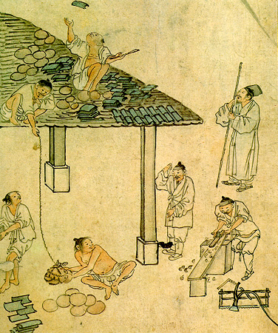

VOCABULARY

부사 (Adverbs)
마음대로 as one wishes
~에 따라서 according to
평소 usually

여행 (Tour)
경험 experience
고궁 ancient palace
관광지 tourist site
독서 reading
들 field, open land
방법 method
섬 island
신혼여행 honeymoon
자연 nature
전람회 exhibition
추억 recollection

동사 (Verbs)
맛보다 to taste something
얻다 to gain
즐기다 to enjoy

공휴일 (Holidays)
개천절 The National Foundation Day
경축일 A festival day
고향 hometown
공휴일 a day off, a holiday
광복절 National Liberation Day
국경일 national holiday
국군의 날 Armed Forces Day
귀향 returning to one's native place
기념 memory

대보름 the 15th of January by the lunar calendar
대추 jujube, a Chinese date
덕담 well wishing remarks
동지섣달 the 11th and 12th of the lunar month
떡국 rice-cake soup
명절 traditional holiday
민속 folk customs
밤 chestnut
보름 full moon day
삼일절 The Anniversary of the Independence
Movement of March 1st 1919
설날 New Year's Day
성탄절 Christmas
세배 formal bow of respect to one's elders on
New Year's Day, kowtow
세뱃돈 handsel
송편 A rice cake steamed on a layer of pine
needles
식목일 Arbor Day
양력 The Solar Calendar
어린이날 Children's Day
윷놀이 Traditional Four-Stick Game
음력 The Lunar Calendar
전통음식 traditional foods
정월 January
제사 sacrificial rite
제헌절 Constitution Day
조카 nephew or niece
중추절 The Harvest Moon Day, Thanksgiving Day
차례 ancestor-memorial services
추석 The Harvest Moon Day, Thanksgiving Day
축하 celebration
탄생 birth
풍속 customs
풍습 customs
한가위 The Harvest Moon Day, Thanksgiving Day
한글날 Hangul (Korean alphabet) Proclamation Day
한복 Korean traditional clothes
햇과일 new fruits of the year
현충일 Memorial Day

VOCABULARY

National Holidays

January 1st  New Year's Day | The first two days of the year are officially designated as holidays. Most Koreans take this time to visit their elders and other relatives.
Lunar New Year's Day | Before Korea adopted the Julian Calender from the West, Koreans considered Lunar New Year's the start of the new year. In fact, most Koreans have returned to traditional ways and observe this day as the true New Year's Day, observing the traditional "harae" (giving thanks to deceased ancestors) the first thing in the morning.
March 1st  Independence Movement Day | In 1919, 33 Korean patriots signed and circulated the Declaration of Independence that sparked a nationwide, peaceful protest against Japanese colonial rule. Memorial services are held for the lost patriots at Seoul's Tapgol (Pagoda) Park where the declaration was first proclaimed.
April 5th  Arbor Day | Government offices are closed this day to encourage people to plant saplings throughout the country, as the peninsula suffered massive deforestation during the close of World War II and the Korean War.
May 5th  Children's Day | On January 15, 1975, the government designated May 5th as Children's Day, which is observed as a national holiday, so parents can enjoy a spring day with their children.
April 8th (Lunar)  Birth of Buddha | Solemn rituals are held at temples on this day, with throngs of devout Buddhists attending. At night, tens of thousands of amber lanterns light up temple grounds. Cities string electric lanterns along downtown streets, and there is a large parade in downtown Seoul which ends at Chogye-sa Temple.
June 6th  Memorial Day | Most activities on this day come to a full stop at 10:00 a.m. for a moment of silence to remember those who died for the nation. Ranking government officials, civic leaders, and foreign dignitaries join white-clad bereaved relatives of fallen soldiers to lay wreaths and burn incense at the National Cemetery.
July 17th  Constitution Day | Ceremonies are held to commemorate the founding of the Republic of Korea and the promulgation of the constitution in 1948.
August 15th  Liberation Day | On this day in 1948, the Republic of Korea was established, reclaiming national sovereignty after 36 years of Japanese colonial rule and three-years of the United States Army Military Government in South Korea.

CULTURAL NOTES

August 15th (Lunar)  Chuseok | Chuseok literally means "Fall's Eve" and is a time reserved to give thanks to the ancestors for the year's harvest. Normally a grand feast and celebration follow the formal expression of thanks.
October 3rd  National Foundation Day | The literal translation for the holiday is "The Day the Heavens Opened". This is the day that the nation's legendary founder, Tangun, is said to have descended to earth 5,000 years ago. Mortal leaders decreed the date would be observed according to the solar calendar in 1949.
December 25th  Christmas Day | Korea has the second-largest Christian following in Asia, a quarter of the population according to the 1995 national census. For them the holiday is a spiritual event celebrated within their religious communities.

CULTURAL
NOTES
Tip of the Day

Family Holidays

Besides national holidays, several family holidays are important to all Koreans and they are celebrated with feasting and merriment. They include 백일 (the 100th day after a child's birth), 돌 (baby's first birthday), and 회갑 or 환갑 (one's 60th birthday), which is considered to be the completion of the 60-year cycle of the Oriental zodiac. These special days were observed with much enthusiasm when infant mortality was high and life expectancy was low. In fact, these types of occasions were celebrated by having grand festivals, in which even remote relatives attended, but these days they are usually observed by only close family members. As for 회갑, more and more senior citizens turn to other forms of celebration, such as overseas travel, instead of enjoying celebrations at home.

New Year's Day (설날)

In Korea, everybody automatically becomes one year old when he/she is born. So, if your son was born on August 31, 2000, he was one year old immediately after labor. People also gain one year on New Year's Day. So, hypothetically, your son would have turned 2 years old on New Year's Day in 2001.

Exercise:

Suppose that your son was born, in Korea, on December 31, 1991. How old is he today?

CULTURAL NOTES

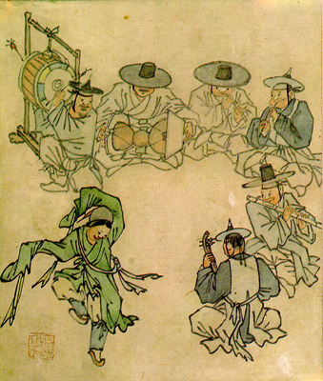

Activity 1 (Group Speaking Activity)

Discuss your answers to the following questions, in Korean, with your group.

(1) 지난 추석 (or Thanksgiving) 에 무엇을 했습니까?

(2) 지난 설에 무엇을 했습니까?

(3) 명절이 좋은 이유는 무엇입니까?

(4) 한국의 설과 미국의 New Year’s Day는 무엇이 다릅니까?

Activity 2

APPLICATION
ACTIVITIES

Work together with your partner to match the dishes below with their name, appropriate holiday, and its date. Then, in Korean, compare the dishes with the holiday food common in the U.S.

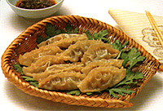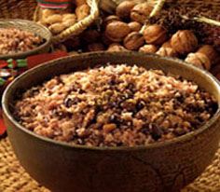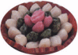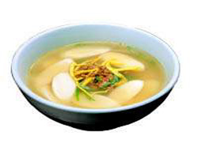

송편 만두 떡국 오곡밥

설날 정월대보름 추석 단오

음력 5월 5일 음력 1월 1일 음력 1월 15일 음력 8월 15일

Activity 3

APPLICATION
ACTIVITIES

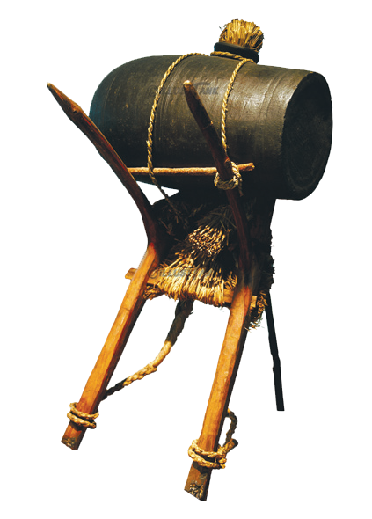

`

Appropriate Response

Students pair up and take turns saying what is customary and appropriate (from the right column) for each event (in the left column) that is listed below. If you end up with two “unmatchables”, start all over again.

설날 | • |  | • 생일을 축하합니다.
성탄절 | • |  | • 새해 복 많이 받으세요.
추석 | • |  | • 만수무강 하십시오.
생일 | • |  | • 메리 크리스마스.
회갑잔치 | • |  | • 축하 드립니다. 행복하세요.
결혼식 | • |  | •(마음속으로) 감사합니다.

Activity 4

Read the following article about Korean women’s duties on festive days and discuss the questions with your group members, in Korean.

즐거워야 할 명절이 즐겁지가 않은 주부들이 있읍니다. 명절이 오면 온갖 일을 도맡아 해야 하기 때문에 추석을 앞두고 머리가 아파온다는 주부들에게
는 이른바 “명절증후군”이라는 새로운 병이 생기고 있읍니다. 그 증상으로 머리가 아프다든지, 가슴이 두근두근 한다든지, 소화가 안된다든지, 또는 입맛이 떨어진다든지 한다고 합니다. 이같은 증상은 무엇보다 남성중심의 명절문화가 원인입니다. 남자들은 밤늦도록 술도 마시고, 고스톱도 치고하지만, 여자들은 계속 음식만들고, 갖가지 집안일을하기 때문 입니다.

(1) 한국의 주부들이 명절증후군에 시달리는 이유는 무엇입니까?

(2) 명절증후군의 증상은 무엇입니까?

(3) 주부들의 명절증후군을 해소 할 수 있는방법에 대해 토론해 보세요.

APPLICATION
ACTIVITIES

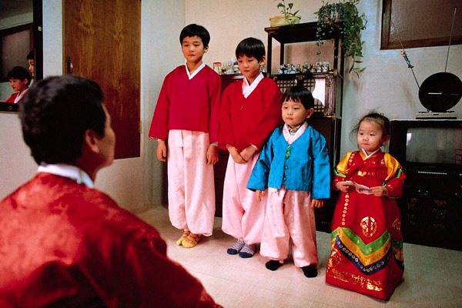

Activity 5

추석

해마다 음력 팔월 보름 (양력 시월 상순부터 중순쯤)이 되면 한국 사람들은 고향에 내려간다. 이날은 추석이다. 고향에서 조상의 산소에 성묘하고 부모 형제 친척들과 한자리에 모여 송편과 그 밖의 맛있는 음식을 먹으면서 재미있게 지낸다.
이 날 한국사람들은 화려한 한복을 입고 할아버지나 큰아버지가 사시는 큰댁에 모인다. 그리고 햇곡식으로 빚은 송편과 여러가지 떡과 새로 나온 과일 나물들 그리고 갈비찜 생선구이 등을 만들어 가지고 조상의 산소에 간다. 산소 앞 상석 위에 음식을 차려놓고 나이가 많은 분부터 차례로 조상님께 절을 한다. 일년 동안 가족의 건강을 살펴 주시고 농사를 잘 짓게 해 주신 조상님께 감사를 드린다.
성묘가 끝나면 산소 앞 풀밭에 돗자리를 펴고 식구들이 다 같이 음식을 나눠 먹으면서 피크닉을 한다. 한국의 시월은 특히 날씨가 좋다. 하늘은 높이 맑게 개이고 덥지도 춥지도 않고 논과 밭의 잘 익은 곡식들은 수확을 기다리고 있다.
추석날 밤 밝고 둥근 보름달이 떠 오르면 마을의 처녀들은 손에 손을 잡고 둥글게 빙글 빙글 돌면서 “강강 수월레” 춤을 춘다. 추석이라는 이름은 한자로 “가을 저녁”이라는 뜻이다.

Review the following passage concerning Korean holidays with your partner and discuss the questions below, in Korean.

(1) What is the occasion for the 15th of August by the Lunar Calendar?

(2) In what month is this occasion by the Solar Calendar?

(3) What is the most important event in 추석?

(4) What do Koreans wear at the occasion?

(5) What is the typical food at 추석?

(6) What is the typical dance at 추석?

APPLICATION
ACTIVITIES
Activity 6 (Group Activity)

With the help of your instructor, learn this old Korean folksong that people sing as they watch the full moon on 추석 and discuss what this song is about, in Korean.

- 달아 달아 밝은 달아
이태백이 놀던 달아
- 저기 저기 저 달속에
계수나무 박혔으니
- 옥도끼로 찍어내어
금도끼로 다듬어
- 초가삼간 집을 짓고
양친 부모 모셔다가
- 천년 만년 살고 지고
천년 만년 살고 지고

Activity 7

APPLICATION
ACTIVITIES

Read each description and choose the holiday it depicts from the box below.

(1) 어른들께 세배를 하면 세뱃돈을 주십니다.

(2) 아기예수가 탄생하신 날입니다.

(3) 일본식민지에서 해방한 날을 기념하는 날입니다.

(4) 가족들과 달 구경을 합니다.

(5) 부처님이 탄생하신 날입니다.

성탄절, 정월 대보름, 광복절, 설, 석가탄신일, 추석

(6) 이 날 부럼을 까 먹으면 일년동안 부스럼이 없습니다.

APPLICATION
ACTIVITIES

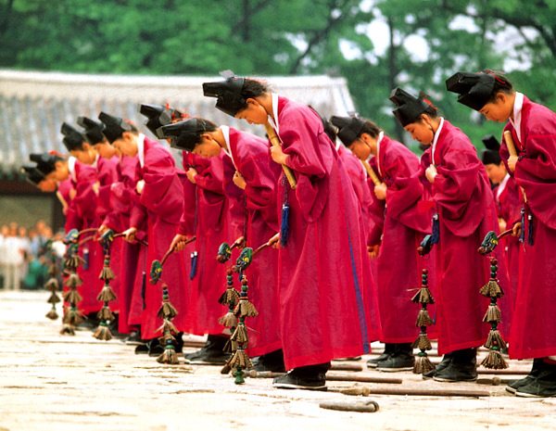

Activity 1
Write down the holidays that the following cards are intended to commemorate. Then, choose an appropriate message for each from the box below. Class discussion, in Korean, will follow.

 | 명절 | 메세지
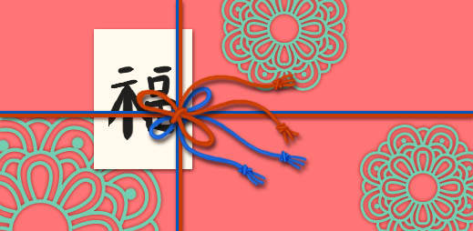
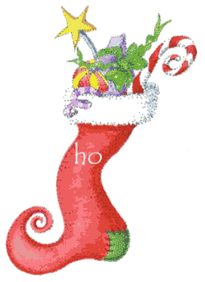
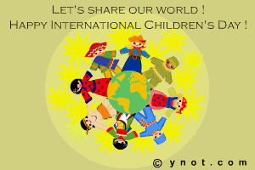
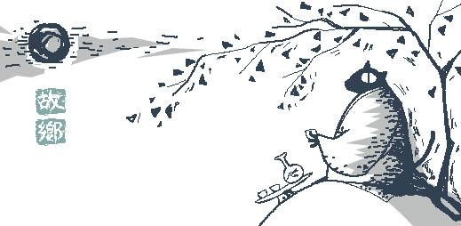
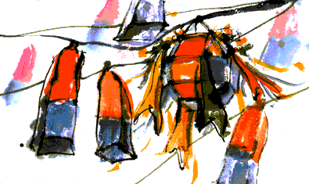

SKILL ENHANCEMENT

즐거운 한가위가 되기를 바라며 풍성한 수확을 기원합니다.
부처님 오신 날을 봉축하오며 귀댁에 자비가 가득하기를 축원합니다
성탄절을 맞아 온 가정에 기쁨과 사랑이 넘치기를 기원합니다
희망찬 오월, 푸른 꿈을 간직한 슬기로운 어린이가 되어라
새해 복 많이 받으시고 소원 성취하시기 바랍니다

Activity 2

오늘은
6.25동란과
월남전쟁에서
장엄하게 돌아가신
형제나 어버이들을
추모하는 날입니다.

명동 꽃집

Read the following sign from a flower shop and answer the questions below. Compare your answers with those of your classmates.

(1) 이 사인은 무슨 날을 기념하는 것입니까?

(a) 광복절
(b) 삼일절
(c) 어버이날
(d) 현충일

(2) 이 사인은 무엇을 팔기 위해 만들어진 것입니까?

(a) 태극기
(b) 꽃
(c) 카드
(d) 책

SKILL ENHANCEMENT
Activity 3

욕불식
음력 4월8일의 석가 세존 탄신일은 가장 오래된 기념일의 하나이다. 그 날이 되면 신도들은 모두 절에 찾아가 가족 수대로의 갖가지 모양의 색등을 사서 걸고 밤내 촛불을 켜 놓아 가족의 건강과 행운을 빈다. 절에서는 전통적인 관욕, 봉행, 헌화, 독경으로 기념행사를 거행한다.

Read the following article concerning a Buddhist religious ceremony and choose the correct statement.

(a) The article is about the Buddhist ceremony held on the eighth day of the fourth month by the Lunar Calendar. Buddhists gather and light candles in memory of Buddha’s death.
(b) It is about a Buddhist ceremony at Chogyesa Temple where Buddhists gather with lanterns and pray to Buddha for the health and happiness of their families, in commemoration of Buddha’s Birthday.
(c) It is about a Buddhist ceremony, “The Bathing of Buddha”, held on the night of Buddha’s Birthday. A new Buddhist is introduced or “bathed” in the lantern light, symbolic of Buddhahood.

Activity 4 (Pair Work)

SKILL ENHANCEMENT

The following two articles are on the same subject as the previous activity. Listen to the instructor read the first article aloud. Then, present a summary of it in Korean. Next, with your partner, read the second article and write down the problem that both articles present and possible solutions, in Korean. Be prepared to present to the class.

(1)
“이번에는 몇 시간이나 걸릴까?”
한국산업안전공단 직원인 여정기씨(32). 고향이 대구인 여씨는 추석을 앞두고 또 한번 자신과의 약속을 어긴다. 매년 명절 때마다 귀성전쟁을 겪고 ‘다시는 승용차로 고향을 찾지 않을 것’이라고 다짐을 하지만 그 때뿐. 설이나 추석을 앞두고 기차나 비행기표를 구하지 못하면 어쩔 수 없이 승용차로 눈을 돌릴 수밖에 없다.
여씨는 이번 추석이 연휴기간 말미에 있기 때문에 고향 가는 길보다는 집에 돌아오는 길이 더 걱정이다. 그래서 출발 시간 결정과 우회도로망 활용 등 전략 세우기에 여념이 없다. 미리 알고 접근하면 아무래도 나을 것이란 판단에서다.

(2)
이번 추석을 앞두고 도로공사 교통정보센터 팀장 주진구씨의 걱정거리는 귀성길이 아니라 귀경길이다. “고향으로 내려가는 기간은 금요일인 8일 저녁부터 추석 전날까지 무려 나흘간이어서 교통이 분산돼 극심한 체증은 없을 것 같아요. 그러나 귀경 교통량은 추석 오후부터 그 다음날까지 집중될 수 밖에 없습니다.”
명색이 교통정보 전문가인 주씨도 올 추석 귀경 전쟁을 피할 수 있는 묘수는 없다고 잘라 말한다. 그러나 막히는 도로와 10년째 씨름하다 보니 나름의 노하우가 쌓였다. 귀경길 고생을 줄일 수 있는 방법이 전혀 없는 것은 아니다.
여기 몇 가지 방법을 제시한다.
아침 차례를 지내고 바로 떠나야 한다. 이날 낮12시만 지나도 본격적인 교통 체증이 시작된다. 어차피 추석 당일 친지들과 함께 할 수 있는 시간을 충분히 갖지 못한다면 오전11시 이전에 귀경에 나서는 것이 좋다.
13일 아침 출발도 방법이다. 12일 낮부터 극심한 교통 체증을 빚는다고 보면 13일 오전에 출발해도 막히기는 마찬가지다. 충분한 잠을 자고 13일 아침에 출발하는 것도 괜찮을 듯.
가장 막힐 것이라고 예상한 시간에 의외로 막히지 않는 경우가 종종 있다. 체증을 우려한 사람들이 그 시간을 피하기 때문. 가장 혼잡할 것으로 예상되는 13일 오후 2시경 출발하는 것도 고려할 만하다.
교통 상황은 시시각각 변하고 예상은 어긋나기 마련. 라디오에만 의존하지 말고 직접 전화로 확인하는 것이 좋다.
오랫동안 차 안에서 지낼 각오를 하고 놀이기구나 음식물 등을 준비한다. 귀경 교통 혼잡을 완전히 피할 수 없기 때문이다. 마음의 여유가 중요하다.

Activity 5 (Pair Work)

SKILL ENHANCEMENT

One item in each of the following groupings does not belong there. Take turns reading each group of items to your partner and he/she will choose the one that does not fit. Switch roles, so you can both practice.

SKILL ENHANCEMENT

(1) (a) 추석  (b) 타이어  (c) 보름달 | (6) (a) 반지  (b) 결혼식  (c) 삼일절
(2) (a) 주말  (b) 토요일  (c) 송편 | (7) (a) 떡국  (b) 설날  (c) 추석
(3) (a) 행진  (b) 신랑  (c) 신부 | (8) (a) 세배  (b) 석가탄신일  (c) 부처
(4) (a) 태극기  (b) 은퇴  (c) 광복절 | (9) (a) 산타크로스  (b) 구정  (c) 성탄절
(5) (a) 축구  (b) 겨울  (c) 여름 | (10) (a) 새해 복 많이 받으세요  (b) 구정  (c) 삼일절

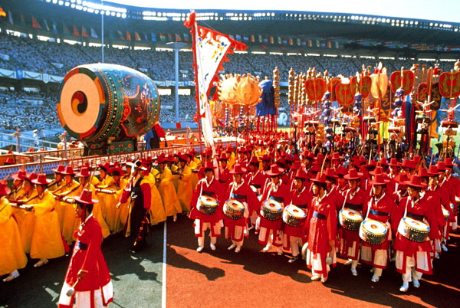

1. Put the holidays below in the correct chronological order.

(1) |  | (a) | 식목일
(2) |  | (b) | 성탄절
(3) |  | (c) | 추석
(4) |  | (d) | 국군의 날
(5) |  | (e) | 설날
(6) |  | (f) | 삼일절
(7) |  | (g) | 광복절
(8) |  | (h) | 어린이날

2. Listen to the dialogues and mark true or false for the statements below. Be prepared to defend your answers, in Korean, in class.
(Listen to the homework audio CD Track 116 - M6L3HW2)

(1)
 | True | False
The daughter’s birthday is celebrated on the 16th of December.
The daughter’s birthday is celebrated on Christmas Eve.
The daughter’s birthday is celebrated with a Christmas tree.

(2)
 | True | False
The conversation is about holidays.
The conversation is about weekends.
The conversation is about workdays.

HOMEWORK

(3)
 | True | False
This conversation is about a wedding.
This conversation is about New Year’s Day.
This conversation is about a Korean custom.

3. Read the following article concerning the traditions surrounding a specific Korean holiday and answer the questions below, in Korean. Be prepared to actively discuss, in Korean, the article in class.

속으로 우는 사람들

엊그제의 눈물은 기쁨과 감격의 눈물이었다. 50년동안 쌓인 한(恨)의 눈물이기도 했다. 내일 이산가족들이 흘리는 눈물은 짧은 만남에 대한 아쉬움과 언제 또 만나게 될지 모르는 안타까움의 눈물일 것이다. 이번에 혈육 상봉의 꿈을 이룬 이산가족들은 세계인들이 지켜보는 무대위에서 TV카메라의 조명을 받으며 뜨겁게 포옹하고 마음껏 울었다.
반면 무대 뒤에서 소리없이 눈물을 흘린 사람들이 휠씬 더 많았을 것이다. 우선 이산의 아픔이야 똑 같지만 컴퓨터 추첨에서 떨어져 이번 기회를 놓치고 다음을 기다리는 사람들이 7만6000여명이나 된다. 정확히 남측에서 상봉 신청을 한 사람이 7만6793명, 이중 100명만 뽑혔으니까 7만6693명이 기다리고 있는 셈이다.
마음 속으로 울음을 삼키는 사람들 중에는 ‘또 다른 이산가족’이 있다. 이른바 납북자 및 국군포로 가족들이다. 특히 대부분 어부들인 납북자가족들은 비전향 장기수도 북으로 송환되는 마당에 아무 죄 없이 끌려간 사람들은 생사 확인조차 못하니 답답하기 짝이 없다고 호소한다.

HOMEWORK

(1) What is this article about?

(2) According to the article, why did people cry?

(3) How many people have been selected to participate in this event?

(4) Who are the people who cry out loud?

(5) According to the article, how many people are on the waiting list?

제78회 어린이날인 5일 전국의 어린이들은 흐린 날씨 속에서도 부모들과 손에 손을 잡고 다채로운 볼거리와 놀거리가 마련된 공원과 유원지 등을 찾아 동심의 날개를 한껏 펼쳤다.
과천서울대공원 드림랜드 등 주요 놀이공원 마다 인파가 몰려 입구에서
부터 입장객이 줄을 서는 등 붐볐지만 모처럼 나들이를 나온 어린이들은 마냥 즐겁기만 했다.
이날 오전 10시 세종문화회관에서는 어린이날 기념식과 함께 효행 예절 봉사정신이 투철한 모범 어린이들에 대한 서울어린이 및 소년상 시상식이 열렸다.
이어 오전 11시 청와대 본관앞 잔디밭에서 김대중(金大中)대통령 내외와 모범어린이, 소년소녀가장, 낙도 어린이 등 1000여명의 어린이가 참석한 가운데 축하행사가 열렸다.
용산가족공원에서는 오전 9시부터 ‘머리가 하늘까지 닿겠네’라는 이름의 ‘새천년 어린이날 한마당’행사가 전국교직원노동조합 환경연합 참교육
전국학부모회 장애우권익문제연구소 등 시민단체 공동 주관으로 열렸다.
서울 광진구 능동 어린이대공원에서는 DDR 경연대회, 가족사랑 가훈
써주기,사랑나누기 엽서 쓰기 대회, 가족노래자랑 대회 등 흥겨운 행사들이 펼쳐졌고 야외음악당에서는 수도방위사령부 군악대의 연주회도 열렸다. 이날 전국의 주요도시에서도 다채로운 어린이날 행사가 열렸다.

4. Read the following article and make a list, in Korean, of different events that take place on Children’s Day. Be prepared to discuss your list in class.

HOMEWORK

5. Compare and contrast Korean 추석 and American Thanksgiving Day. Write down the similarities and differences below, in Korean. Be prepared to discuss your comparisons, in Korean, in class.

추석 | Thanksgiving

HOMEWORK

6. Listen to the article and answer the questions below, in Korean. Then, be prepared to orally summarize the article, in Korean, in class.
(Listen to the homework audio CD Track 117 - M6L3HW6)

(1) 이 글은 어떤 경축일에 관한 글입니까?

(2) 한국기독교총연합회는 어디서 어디까지 퍼레이드를 벌였습니까?

(3) 특설무대는 어디에 마련되었습니까?

(4) 몇 명의 신도들이 대규모 성탄 축하예배에 참여하였습니까?

(5) 현재는 몇 년도 입니까?

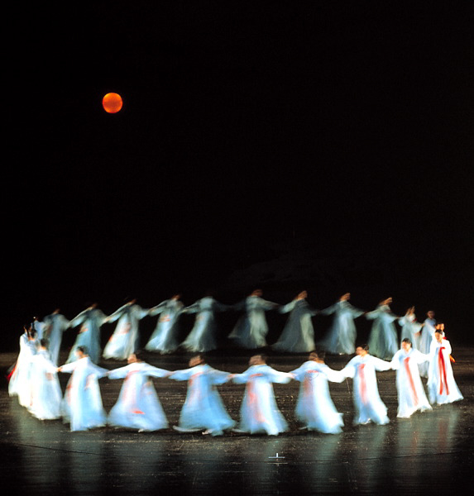

HOMEWORK

